Тепловой и солнечный удары
Очень часто летом люди, находясь длительное время на открытом солнце, получают тепловые и солнечные удары.
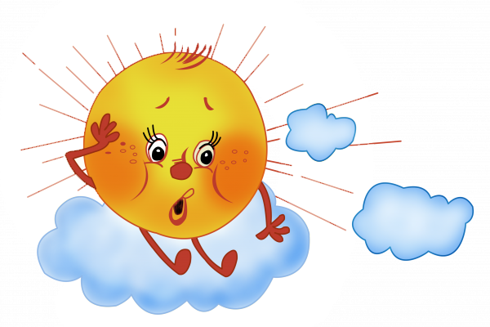
Тепловой удар - болезненное состояние, возникающее в результате перегревания всего организма человека, если он долго находился под воздействием высокой температуры окружающей среды. Тепловой удар возникает из-за сгущения крови в результате обильного потения, и изменения ее солевого состава.
Солнечный удар - наступает при действии прямых солнечных лучей на непокрытую голову.
Признаками теплового и солнечного удара являются вялость, разбитость, тошнота и головокружение, которые в дальнейшем приводят к повышению температуры тела до 38-40 градусов с появлением рвоты, а также судорог или обморока.
Наиболее подверженными к тепловым и солнечным ударам являются дети, подростки, пожилые люди, больные, а также люди, находящиеся в состоянии алкогольного опьянения. У них по различным причинам хуже работает система терморегуляции организма, которая направлена на поддержание стабильной температуры организма. Для того, чтобы отдых Вам не запомнился печальными воспоминаниями, необходимо знать меры предотвращения воздействия жары на организм и правила оказания первой помощи.
Первая помощь при тепловом и солнечном ударе, меры предосторожности:
- перенести пострадавшего в тень или в прохладное помещение;
- уложить на спину, голову приподнять;
- расстегнуть ворот, ремень, снять обувь;
- обтереть тело холодной водой (обернуть влажной простыней) к голове и лбу приложить холодные компрессы;
- напоить водой – минеральной или обычной слегка подсоленной;
- вызвать врача по телефону «103», при потере сознания приступить к легочно-реанимационным действиям.
Как избежать теплового и солнечного ударов? Обязательно нужно принимать меры предосторожности. Наиболее интенсивное ультрафиолетовое излучение солнца приходится на период с 11 до 15 часов. Именно в это время люди, как правило, получают солнечные удары. Относиться к этому легкомысленно нельзя. Наиболее простой способ предотвращения солнечных ударов – ограничение времени пребывания на солнце в середине дня, когда особенно вредно ультрафиолетовое излучение. Не стоит заниматься физическими упражнениями в жаркое время суток и под палящим солнцем. Одежда в жару должна быть легкой и пропускать воздух, голову обязательно необходимо покрывать.
Питье слабого чая, кваса и минеральной воды поддерживает правильный водно-солевой баланс организма и способствует правильной терморегуляции, а вот прием алкоголя в жару ускоряет наступление теплового удара, так как алкоголь нарушает терморегуляцию организма (при расщеплении алкоголя выделяется большое количество тепла).
Будьте бдительны, берегите себя и свои близких!!!

